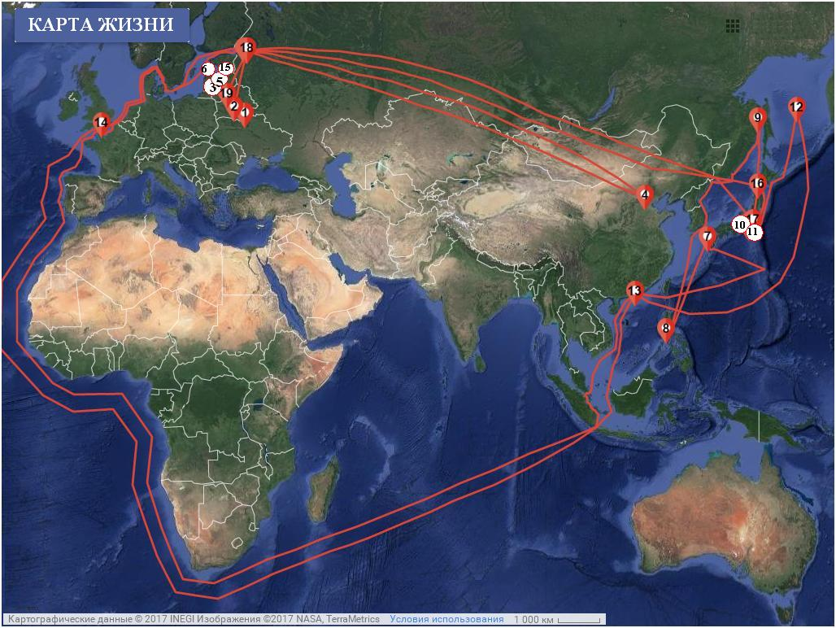

1. Рождение. Школа.
2. Духовная семинария.
3. Санкт-Петербургская Духовная Академия.
4. Китайский период.
5. Работа в МИД России.
6. Начало миссии фрегата «Паллада»
7. Начало русско-японских переговоров.
8. Опись восточного побережья Приморья.
9. Фрегат «Диана».
10. Симодский договор.
11. Бухта Хэда
12. Плен (начало).
13. Работа над словарём.
14. Плен (конец).
15. Назначение консулом в Японии.
16. Дипломатическая миссия.
17. Встреча с сёгуном.
18. Возвращение в Санкт-Петербург.
19. Последние годы жизни.

